曲靖市沾益区中医医院印刷物料（手提袋）院内询价

报 价 文 件
采购编号：ZYZYY-CG-2026-06-25

供应商： （加盖单位公章）
法定代表人： （签字或盖章）
联系人 ：
联系电话：
地址：
日期： 年 月 日
目 录
一、报价表
二、供应商营业执照及相关资质证件
三、法定代表人身份证明书
四、法定代表人授权委托书
五、资格条件承诺函
六、供应商认为需要提供的其他材料

一、报价表
序号 | 物料名称 | 规格 | 最高限价（元） | 投标报价（元） | 单位 | 图片 | 材质 | 备注
1 | 西药房患者取药塑料袋小号 | 220*240mm | 0.085 |  | 个 | 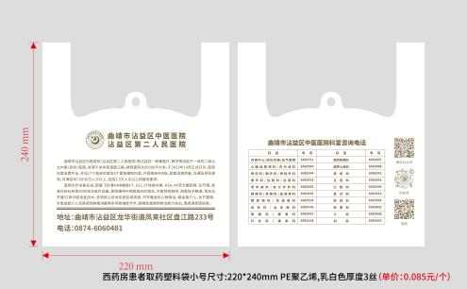 | PE聚乙烯,乳白色厚度3丝 | 10000个起做
2 | 西药房患者取药塑料袋中号 | 270*300mm | 0.095 |  | 个 | 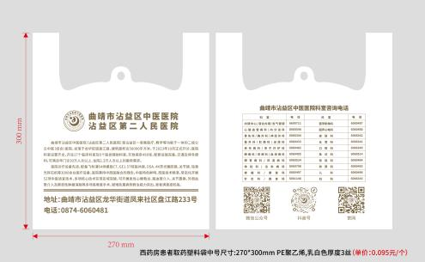 | PE聚乙烯,乳白色厚度3丝 | 10000个起做
3 | 西药房患者取药塑料袋中号 | 320*530mm | 0.11 |  | 个 | 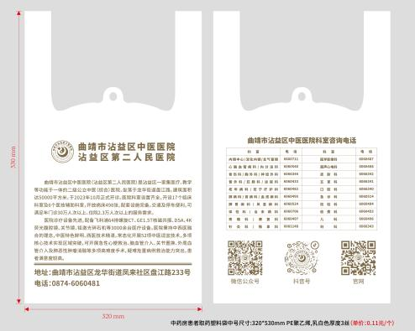 | PE聚乙烯,乳白色厚度3丝 | 10000个起做
4 | 西药房患者取药塑料袋大号 | 380*540mm | 0.12 |  | 个 | 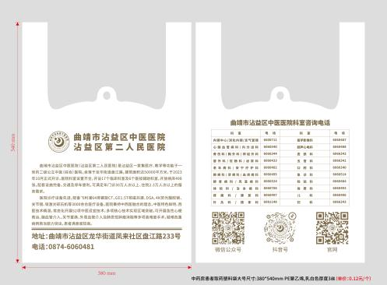 | PE聚乙烯,乳白色厚度3丝 | 10000个起做
5 | 医学影像科CT袋 | 380*530mm | 0.28 |  | 个 | 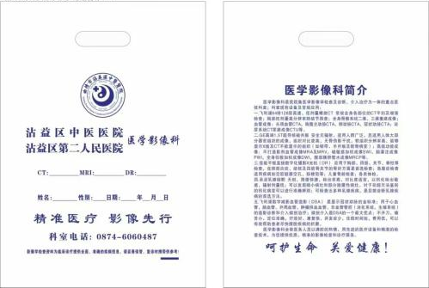 | PE聚乙烯,乳白色厚度12丝 | 10000个起做
单价合计： 元（大写： ）
供应商全称： （加盖单位公章）
日 期： 年 月 日

二、供应商营业执照及相关资质证件

三、法定代表人身份证明书
供应商名称：
单位性质：
成立时间： 年 月 日
经营期限：
姓 名： 性别： 年龄： 职务：
系 （供应商名称）的法定代表人。

特此证明。

注：后附法定代表人身份证复印件。

供应商全称： （加盖单位公章）
日 期： 年 月 日

四、法定代表人授权委托书
本授权声明： （供应商全称） 的法定代表人代表本公司授权 （委托代理人姓名） 为本公司授权代理人，以本公司名义亲自出席参加贵方组织的（采购项目名称） 项目的谈判。代理人在本项目谈判过程中所签署的一切文件和处理与之有关的一切事务，我方均予承认。
本委托书限期自 年 月 日起至 年 月 日止。
授权代表无权转让委托权，特此委托。
后附授权代理人身份证复印件，并加盖供应商公章。

供应商全称： （加盖单位公章）
法定代表人： （签字或盖章）
法定代表人身份证号码：
委托代理人： （签字）
委托代理人身份证号码：
日 期： 年 月 日

五、资格条件承诺函
我方（供应商名称）符合《中华人民共和国政府采购法》第二十二条规定条件，具体包括：
1.具有独立承担民事责任的能力；
2.具有良好的商业信誉和健全的财务会计制度；
3.有依法缴纳税收和社会保障资金的良好记录；
4.具有履行合同所必需的设备和专业技术能力；
5.参加本次政府采购活动前三年内，在经营活动中没有重大违法记录；
6.不存在违反《中华人民共和国政府采购法实施条例》第十八条“单位负责人为同一人或者存在直接控股、管理关系的不同供应商，不得参加同一合同项下的政府采购活动。除单一来源采购项目外，为采购项目提供整体设计、规范编制或者项目管理、监理、检测等服务的供应商，不得再参加该采购项目的其他采购活动。”规定的情形；
7.在投标（响应）截止日期前未被列入失信被执行人名单、重大税收违法案件当事人名单、政府采购严重违法失信行为记录名单。
我方对上述承诺的真实性负责，接受社会公众监督，如需检查核验，自愿接受采购单位（采购代理机构）的检查核验，配合提供相关证明材料，证明符合《中华人民共和国政府采购法》规定的供应商基本资格条件。如有虚假，愿依法承担相应责任。
特此承诺。

供应商全称： （加盖单位公章）
日 期： 年 月 日

六、供应商认为需要提供的其他材料

